L293, L293D中文数据手册

配备UNITRODE L293和L293D产品来自德州仪器
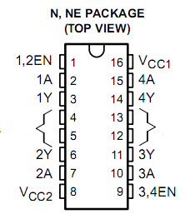
电源电压范围：4.5 V至36 V
单独的输入逻辑电源
内部ESD保护
热关断
高噪声抗扰度输入的
通标L293和L293D SGS的功能替代
输出电流1 A每通道
（600毫安L293D）
峰值输出电流每通道2 A
（1.2 L293D）
输出钳位二极管的感性瞬态抑制（L293D）

描述：
L293和L293D四倍高电流H桥驱动程序。 L293是提供双向驱动电流高达1 A，电压
是从4.5 V至36 V的；L293D提供双向驱动电流高达600毫安，电压是从4.5 V至36 V的。两个设备是专为驱动等感性负载继电器，电磁阀，直流双极步进和马达，也可以给其他高电流/高电压提供电源负载。
兼容所有的TTL输入。每个输出都是推拉式驱动电路，与达林顿三极管和伪达林源。启用1,2 EN驱动器和3,4 EN驱动器。当使能输入为高电平时，相关联的驱动器被启用和他们的
输出处于活动状态，并在其输入端的同相。当使能输入为低，这些驱动器被禁用
其输出关闭，在高阻抗状态。【PS：1,2EN为1和2的使能端（高电平使能）；3,4EN同理】用适当的数据输入端，每对驱动程序的形式一个完整的H桥可逆驱动器适用于电磁阀或电机应用。
L293，外部输出为高速钳位二极管，应使用电感的瞬态抑制。VCC1和VCC2分开，提供逻辑输入，以尽量减少设备功耗。L293和 L293D的工作温度是从0°C至70°C
电路图
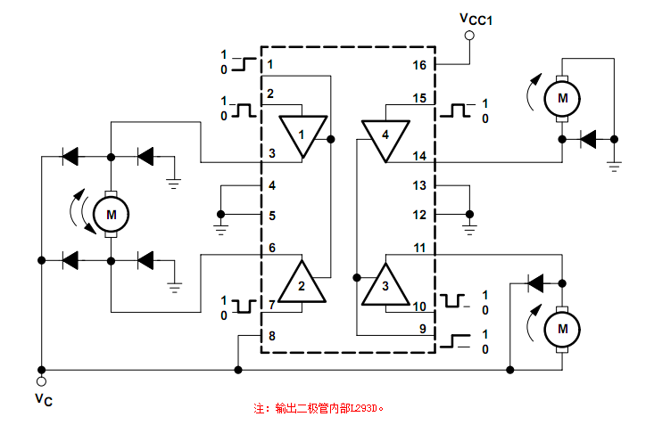

真值表
（所有芯片）
输入 |  | 输出  Y
A | EN | 输出  Y
H | H | H
L | H | L
X | L | Z
在热关断模式下，输出的是高阻态，而不管输入电平。

逻辑图
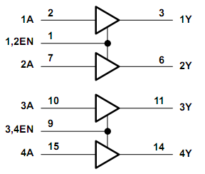

原理图输入和输出(L293)
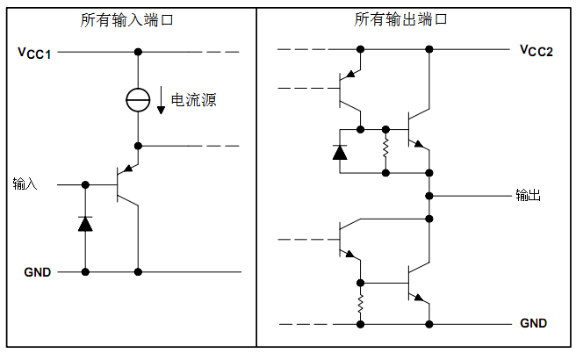

原理图输入和输出(L293D)
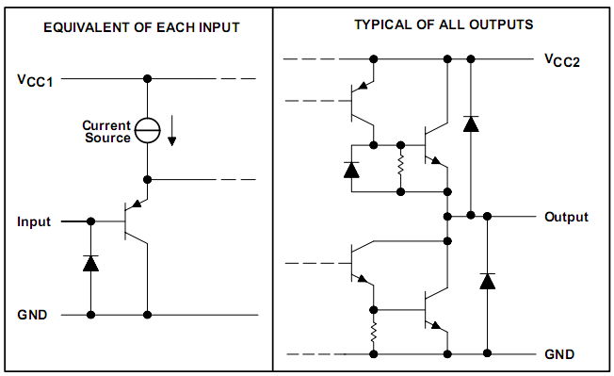

在工作​​自由空气的温度范围内绝对最大额定值（除非另有说明）
电源电压VCC1（见注1），36 V
输出电源电压VCC2，36V
输入电压VI，V7
输出电压范围VO，3 V至+3 V
峰值输出电流，IO（非重复性的，T≤5毫秒）L293：±2 A
峰值输出电流，IO（非重复性的，T≤100毫秒）L293D：±1.2
连续输出电流，IO：L293±1
连续输出电流，IO：：L293D±600毫安
连续总功耗（或低于）25°C自由空气的温度（见注2和3）2075毫瓦
连续总功耗在80°C外壳温度（见注3）​​5000毫瓦
最高结温TJ 150°C
焊接温度1,6 mm（1/16英寸）的情况下，10秒260°C
存储温度范围，TSTG-65°C至150°C

当超过“绝对最大额定值”时，可能会造成设备永久性损坏。这些压力额定值只，该设备的功能操作在这些或任何其他条件超出“推荐工作条件下表示”不暗示。曝光绝对最大额定条件下长时间可能会影响器件的可靠性。

注：
1。所有电压值与网络的接地端子。
2。对于上述25°C自由空气的温度，减免率16.6毫瓦/°C线性
3。对于上述25°C外壳温度，减免率71.4毫瓦/°C线性的变化，可在个别的移动设备的电气特性和热电阻，内置的热过载保护被激活功率水平略高于或低于额定耗散。

工作条件
 |  | 最小值 | 最大值 | 单位
VIH 电源电压 | VCC1 | 4.5 | 7 | V
VIH 电源电压 | VCC2 | VCC1 | 36 | V
VIL 高电平输入电压 | VCC1 | 2.3 | VCC1 | V
VIL 高电平输入电压 | VCC1 | 2.3 | 7 | V
TA低电平输出电压 |  | -0.3 | 1.5 | V
温度 |  | 0 | 70 | °C
代数公约，其中最小正（最负）指定的最低，用于本数据表的逻辑电平。
逻辑电路图
